Universidad de Costa Rica
Centro de Informática

Informe general de labores

Período 2016

M.Sc. Alonso Castro Mattei

Director

Febrero 2017

Índice de Contenidos
1. Alcance del Informe 4
1.1. Principales logros del período 4
2. Visión Estratégica 6
2.1. Objetivos del Centro de Informática 6
2.2. Estrategias Generales 6
2.3. Objetivos Estratégicos 7
3. Lineamientos y normativas 9
4. Proyectos de impacto y sus logros 10
4.1. Implementación del nuevo directorio de cuentas institucionales (LDAP) 10
4.2. Migración a Software Libre en la UCR 10
4.3. Academias de Tecnología 12
5. Actividades Permanentes del Centro de Informática 14
5.1. Implementación de una nueva solución de filtrado de correo electrónico 14
5.2. Capacitaciones a RIDs 14
5.3. Inventario completo de equipos de cómputo en Sedes y Recintos 15
5.4. Descentralización de lectura de exámenes de lectora óptica a través de impresoras multifuncionales 16
5.5. Atención de averías y requerimientos 16
5.6. Creación de documentos guía para uso de la comunidad universitaria 17
5.7. Aplicación para la Federación de Estudiantes de la UCR 18
5.8. Desarrollo de sitios web institucionales 18
5.9. Divulgación profesional del quehacer del Centro de Informática 19
5.10. Desarrollo e implementación de la estrategia y cadena de aprovisionamiento para el Centro de Informática 20
5.11. Desarrollo del Plan Estratégico Institucional de Tecnologías de Información 21
5.12. Ampliación y mejoras en la red de fibra óptica institucional 21
5.13. Control de la ejecución presupuestaria 21

Alcance del Informe
La Universidad de Costa Rica (UCR), cumpliendo con su papel de ser la Institución de educación superior líder en nuestro país, utiliza las tecnologías de información y comunicación en todos sus procesos sustantivos, a fin de garantizar el acceso equitativo y expedito a la información, facilitando los trámites a todas las personas que forman parte de la comunidad universitaria.
El Centro de Informática (CI), como unidad asesora y de servicio, busca realizar una gestión eficiente y efectiva de las tecnologías de la información y comunicaciones de la Institución, propiciando el mejoramiento continuo de la tecnología y los servicios que brinda a toda la comunidad universitaria, así como apoyar sus procesos de actualización e innovación tecnológica.
Nuestros retos hacia el futuro pretenden potenciar la red de datos, dinamizar los sistemas de comunicación e información institucionales, fomentar un mayor y mejor uso de los medios digitales y desarrollar herramientas tecnológicas que permitan ampliar el alcance de la docencia, la acción social y la investigación universitaria para seguir influyendo positivamente en la sociedad costarricense.
La Administración Superior ha mantenido un importante apoyo presupuestario en nuevas tecnologías, permitiendo a este Centro realizar mejoras en los servicios en todos los espacios en los que se desenvuelve la Institución, destacando la plataforma de procesamiento, almacenamiento y respaldo, telefonía, comunicaciones, soporte (Centro de Datos) y capacidades de alta disponibilidad. Además, hemos podido incursionar en proyectos innovadores como el desarrollo de aplicaciones móviles, plataformas de aprendizaje virtual, nube académica institucional, desarrollo en Internet, migración a software libre, desarrollo de nuevos sistemas, entre otros.
La Administración de la UCR espera eficiencia administrativa y liderazgo tecnológico en la gestión del CI, lo que traerá la integración plena de la Institución en el acelerado avance tecnológico actual y futuro. La Universidad requiere que el Centro de Informática se convierta en el modelo en la gestión de tecnologías de información y comunicaciones para el sector educativo superior.

Principales logros del período
En el presente informe se detallarán los principales logros, alcanzados a través del desarrollo de una serie de iniciativas plasmadas mediante proyectos concretos, los cuales fueron impulsados desde la actual Administración e impactaron de forma positiva a toda la comunidad universitaria.
El primer logro se refiere a las mejoras a la plataforma universitaria de telecomunicaciones. Con el ICE como proveedor de servicios de Internet, se logró el incremento en más de un 30% en la velocidad de los dos enlaces principales de Internet para mejorar la conectividad de la RedUCR y se duplicó la velocidad de los enlaces de sedes y recintos universitarios, renovando sus plataformas de comunicaciones. Se continuó la migración a la nueva plataforma telefónica de código abierto puesta en operación a finales del 2015. Esta ofrece nuevas funcionalidades por las que anteriormente se debía pagar, como lo son , la generación de estadísticas de consumo, llamadas en cascada y envío de mensajes de voz en forma de correo electrónico.
El segundo logro corresponde al desarrollo de Sistemas Institucionales. Se gestionaron 20 proyectos asociados con sistemas de información en el 2016, fungiendo como socio estratégico de las distintas Unidades y con el objetivo de mejorar y automatizar procesos institucionales. Destacan el Sistema de Facturación de la Oficina de Administración Financiera (OAF), Sistema para el Examen General Básico Clínico de la Escuela de Medicina (EM), Primera Fase del Sistema de Control y Seguimiento de Órdenes de Trabajo de la Oficina de Servicios Generales (OSG) y Primera Fase del Sistema de Transportes de la Oficina de Servicios General (OSG), Sección de Transportes.
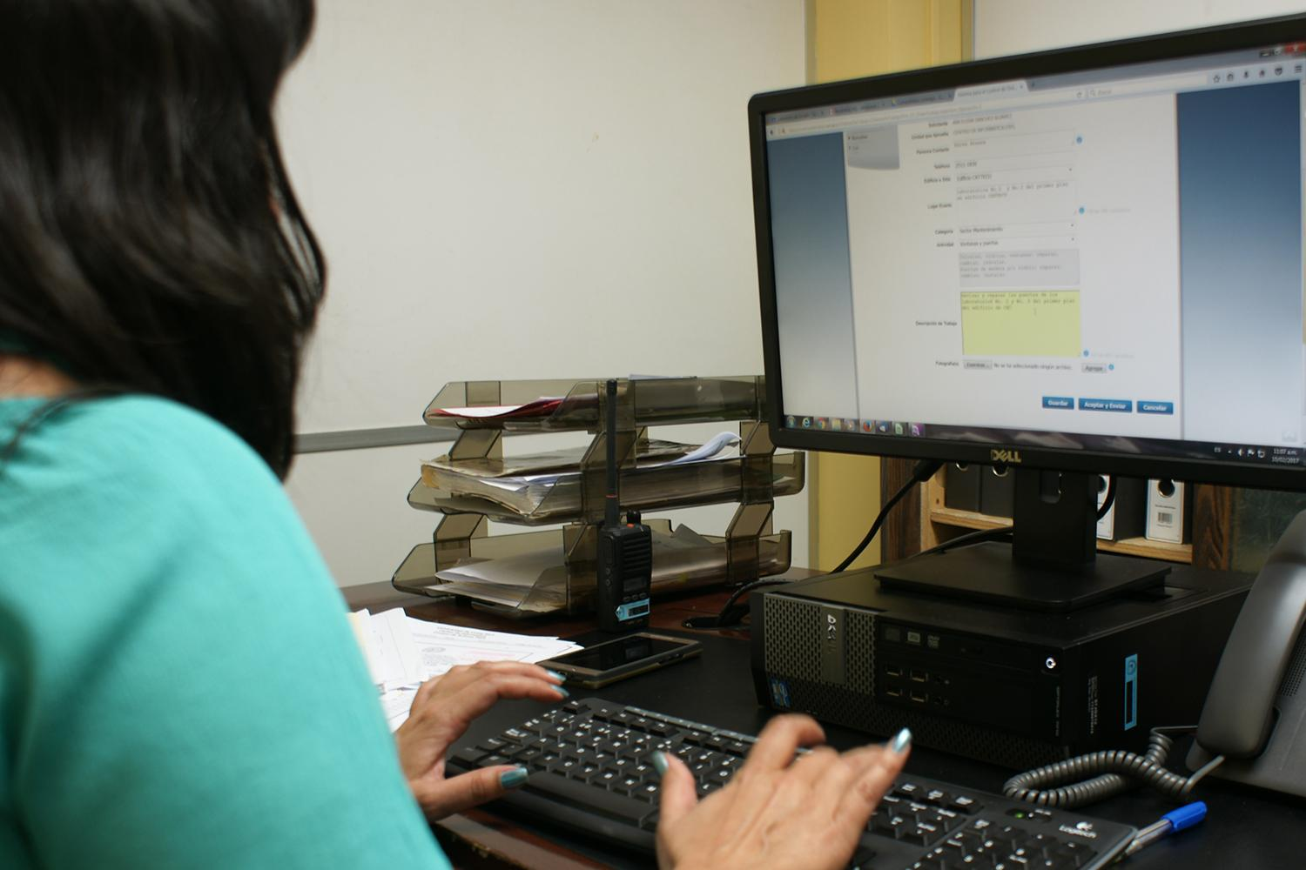
Ilustración 1: Uso del Sistema de Órdenes de Trabajo

Como tercer logro se dio el proyecto institucional de Mediación Virtual. A este se le brindaron características básicas de la tecnología nube, que aprovechan la infraestructura de hardware y software implementado en el Centro de Datos Institucional y relacionadas con la Nube Académica Computacional (NAC), lo que consiste en crear una plataforma que cumpla con resilencia, disponibilidad, elasticidad y flexibilidad.
Además, en el proyecto METICS se trabajó el tema de las videoconferencias, para que cuando un docente requiere una videoconferencia asociada a un curso, la puede solicitar desde la misma plataforma de mediación virtual. Se genera una sala de trabajo de videoconferencia disponible por un período determinado, se utiliza y desaparece. Funciona por demanda, lo que maximiza el uso de recursos tecnológicos.
Como cuarto logro se brindó continuidad de los servicios críticos de TIC. La Unidad de Riesgo y Seguridad implementó el Plan de Continuidad de Servicios para los servicios vitales del Centro de Datos Institucional, para recuperar en el menor tiempo posible su nivel de funcionamiento después de una interrupción imprevista. Se realizaron análisis y gestión de los riesgos enfocados en asegurar que las amenazas estén identificadas y posean controles y acciones apropiadas para minimizarlas o eliminarlas, así como velar por que se realicen las evaluaciones de seguimiento. Se realizaron capacitaciones y se establecieron lineamientos como medidas preventivas en materia de seguridad de la información, que permitan resguardar y proteger la información e infraestructura del Centro de Datos Institucional.
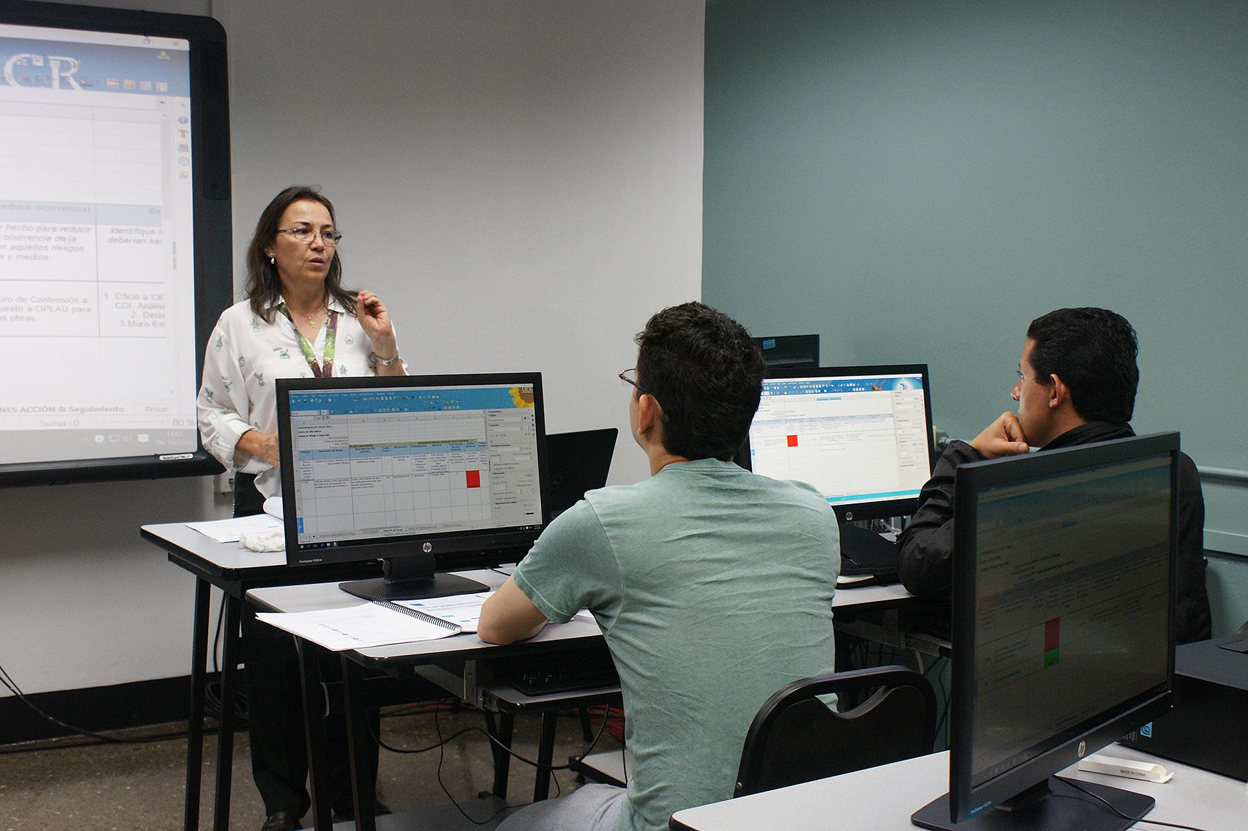
Ilustración 2: Taller Análisis y Gestión de Riesgos en TIC

Visión Estratégica

Objetivos del Centro de Informática
A través de los siguientes objetivos estratégicos distribuidos en diferentes ejes de acción, el Centro de Informática ha mantenido su accionar para el desarrollo de las tecnologías de la información y comunicaciones para la Institución, alineados con las políticas y objetivos estratégicos institucionales, en un afán de hacer un uso eficiente y efectivo de la infraestructura tecnológica adquirida, así como con la generación de nuevos productos y servicios, una mayor divulgación y capacitación para su utilización adecuada, con procesos de compra optimizados, acorde con los requerimientos institucionales actuales, dirigidos a compras ecológicas con ahorro energético, en busca del alto rendimiento y disponibilidad para garantizar la integridad, confiabilidad y una alta disponibilidad en los servicios.

Estrategias Generales
El Centro establece como elementos principales para el desarrollo de su gestión las siguientes líneas estratégicas generales, aplicables en todo su accionar:
- Manejo equitativo de recursos
- Investigación, desarrollo e innovación
- Comunicación directa y abierta
- Enfoque al usuario
- Mejora continua

Objetivos Estratégicos
Los objetivos estratégicos de este Centro se han agrupado alrededor de las áreas críticas establecidas, determinando en cada una de ellas uno o más objetivos relacionados.
Infraestructura y servicios de TIC
- Planificar, normar, modernizar y potenciar el crecimiento y el funcionamiento de la infraestructura de tecnología de información y comunicaciones de la UCR.
- Planificar, normar, modernizar y potenciar el crecimiento y el funcionamiento de los servicios de tecnología de información y comunicaciones de la UCR.
- Asesorar y brindar apoyo técnico en infraestructura y servicios de TIC a la comunidad universitaria.
- Mejorar el Centro de Datos Institucional primario y desarrollar el secundario.
- Potenciar en el ámbito universitario el uso de las Redes Avanzadas de Internet.
Capacitación y divulgación
- Impulsar la capacitación y el aprendizaje de los funcionarios del CI en todos sus niveles.
- Generar capacitación en TIC hacia los miembros de la comunidad universitaria y difundir el conocimiento tecnológico mediante la utilización de las TIC.
- Promover el conocimiento, aplicación y desarrollo a nivel universitario de tecnologías innovadoras que apoyen el desarrollo social y la optimización de los recursos.
- Aprovechar los medios e instrumentos de comunicación existentes a nivel universitario y nacional para impulsar las TIC.
Funcionamiento organizacional
- Desarrollar e implementar una estructura organizacional que optimice la interacción y el funcionamiento del CI, de sus servicios y productos de TIC.
- Implementar los procesos administrativos, operativos y técnicos requeridos en el CI.
- Reorganizar a los miembros del Centro de Informática, según las habilidades y competencias.
- Desarrollar e implementar una metodología de medición del desempeño para el personal, los procesos, los servicios y productos del CI.
- Impulsar la apertura de información y la colaboración en la ejecución de tareas entre áreas y unidades del CI.
- Fomentar la motivación del personal en la ejecución de sus labores y destacar la importancia y el aporte que cada uno de ellos realiza.
Calidad y Mejora continua
- Elaborar e implementar mecanismos e instrumentos de sondeo y captura de información sobre la satisfacción del usuario sobre los servicios de TIC.
- Apoyar el desarrollo e implementación de las Normas Técnicas en el ámbito de las TIC, establecidas por la Contraloría General de la República a nivel universitario.
- Desarrollar e implementar mecanismos e instrumentos de optimización y mejora continua en el CI.
- Realizar el seguimiento y control sobre los diferentes proyectos de TIC gestionados por el Centro de Informática.
Riesgo y seguridad
- Revisar, actualizar e implementar el modelo de riesgo, su metodología de gestión e impulsar la adopción de la metodología en otras entidades universitarias.
- Desarrollar e implementar para el Centro de Informática un sistema que permita la gestión adecuada de la seguridad en el ámbito de las TIC.
Investigación
- Investigar sobre los avances tecnológicos e innovaciones tecnológicas en TIC a nivel nacional e internacional.
- Generar ideas y propuestas de adopción de tecnologías emergentes y existentes en TIC para el ámbito universitario.
- Desarrollar avances tecnológicos e innovaciones en TIC para atender las necesidades y requerimientos de la comunidad universitaria.
- Elaborar anteproyectos y análisis de valoración sobre ideas, propuestas e innovaciones tecnológicas en TIC dentro del ámbito universitario.
- Gestionar, dirigir o administrar los proyectos sobre investigaciones y desarrollos tecnológicos de TIC dentro del ámbito universitario.
Desarrollo de Sistemas
- Desarrollar e implementar normativas y lineamientos para el desarrollo, control y gestión de sistemas de información, aplicaciones y bases de datos universitarias.
- Elaborar anteproyectos para las necesidades de desarrollo de sistemas de información y aplicaciones, cuando así sea requerido.
- Gestionar, dirigir y/o administrar los proyectos sobre desarrollos de sistemas de información y aplicaciones institucionales.
- Ejecutar los desarrollos y mantenimientos de sistemas de información y aplicaciones según sea necesario.

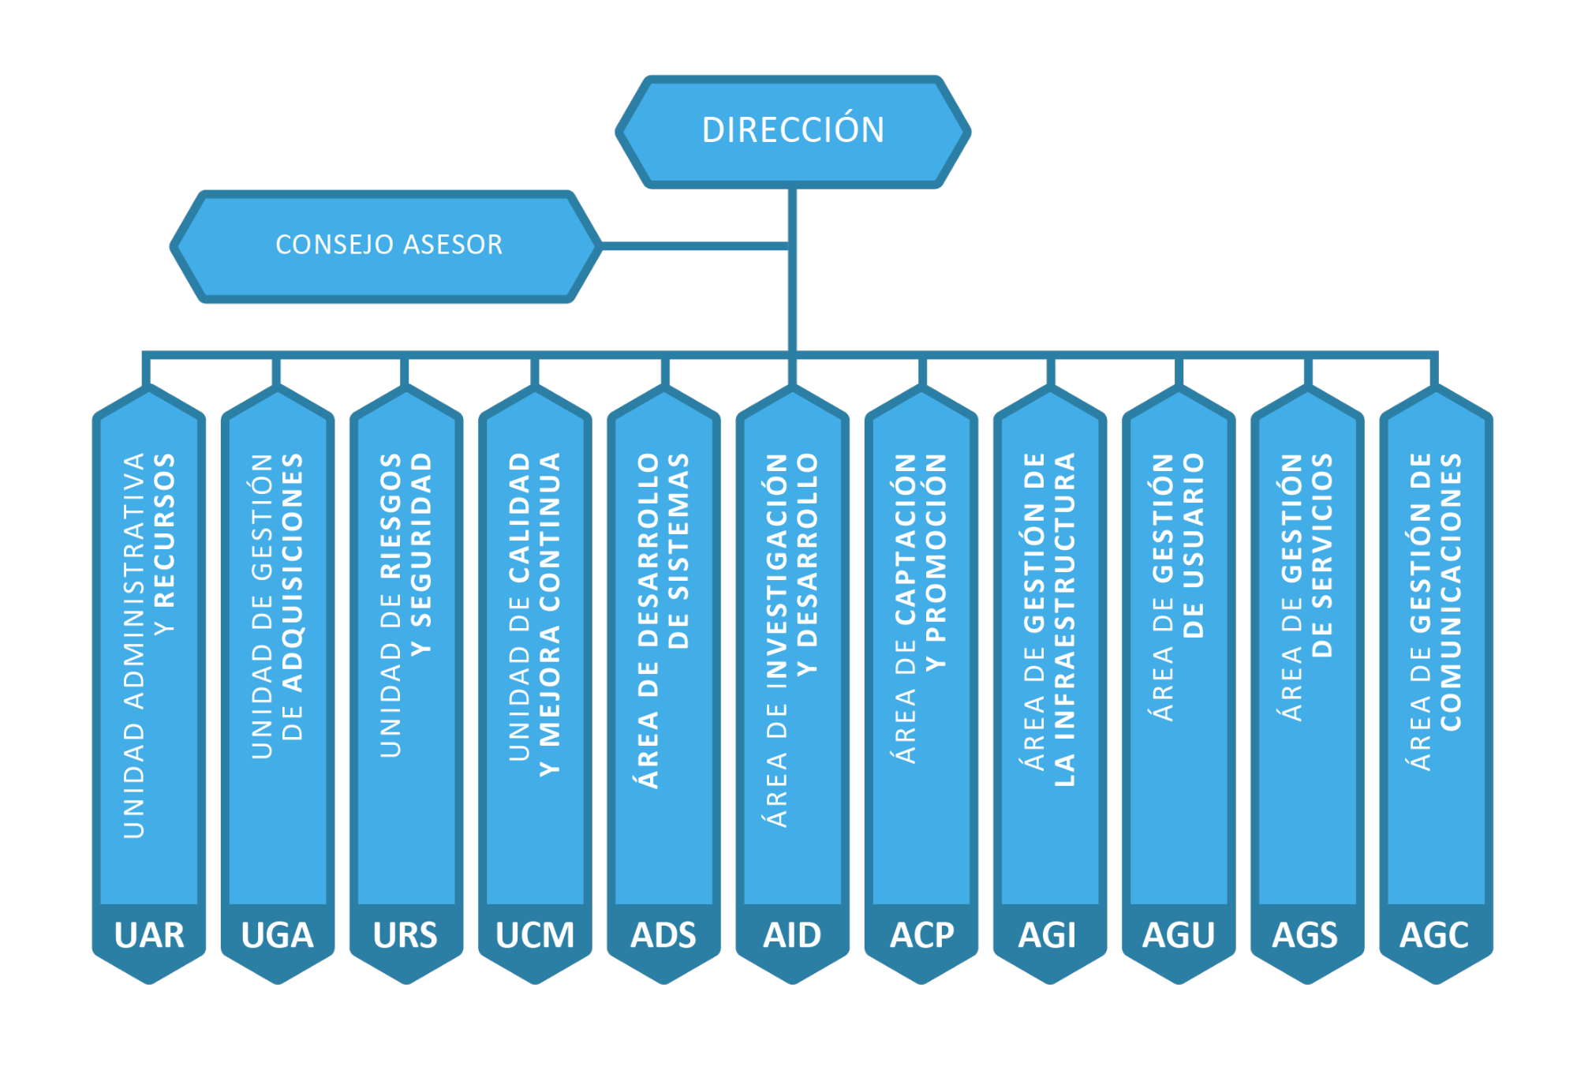
Ilustración 3: Diagrama de la Estructura de Organización del Centro de Informática.

Lineamientos y normativas
El Centro de Informática rige su funcionamiento a partir de una serie de lineamientos o normativas institucionales que formalizan su accionar en pro de la Comunidad Universitaria y la cual se puede resumir de la siguiente manera:
- Reglamento del Centro de Informática según resolución N.° R-8262-2006 de la gaceta 10-2006 Año XXX del 23 de enero de 2007.
- Reglamento del Comité Gerencial de Informática según resolución N° R-242-2013. De fecha 16 diciembre 2013
- Oficio R-695-1997 de conformación de la Comisión Institucional de Equipamiento la cual busca dotar a las unidades académicas y administrativas del equipo necesario para el cumplimiento de sus funciones.
- Resolución R-3836-2012, que permite al Centro de Informática un proceso de optimización organizativa que involucra cambios estratégicos en su estructura, proceso y recurso humano.
- Resolución R-172-2014, que integra al Centro de Informática las funciones realizadas por la Unidad de Gestión de Proyectos de Sistemas de Información de la Rectoría.
- Oficio CI-1573-2014 con el envío a Rectoría del Marco Estratégico del Centro de Informática 2012-2016 que considera la R-172-2014.
- Oficio R-6364-2015 con el recibido conforme del Manual de la Organización del Centro de Informática.
- Mediante Circular CI-C-006-2017 a la comunidad universitaria se informa sobre el Plan Estratégico Institucional de Tecnologías de Información (PEITI)

Proyectos de impacto y sus logros

Implementación del nuevo directorio de cuentas institucionales (LDAP)
Se reemplazó el directorio activo de cuentas institucionales por una nueva solución que satisface requerimientos como una mayor capacidad de carga para atender los sistemas institucionales y la ampliación de funcionalidad y seguridad de las credenciales. Ahora se cuenta con una plataforma de autenticación moderna, depurada, robusta, segura y de alta disponibilidad.
Para esta sustitución se migró toda la información sin afectar la operación de los servicios y sin que los usuarios de la plataforma se percataran del proceso.
Se migró de una solución propietaria que requería de pago de soporte y mantenimiento a una solución de código abierto cuyo soporte es brindado por personal universitario, situación que permite reducir costos y mejorar la seguridad y disponibilidad de las credenciales de acceso que se le otorgan a cada administrativo, estudiante, docente e investigador de la UCR.

Migración a Software Libre en la UCR
Desde el año 2013 el Centro de Informática creó el equipo de migración a Software Libre, el cual ha realizado incesantes esfuerzos para alcanzar las metas propuestas. Este equipo de trabajo es parte del Área de Investigación y Desarrollo de este Centro.

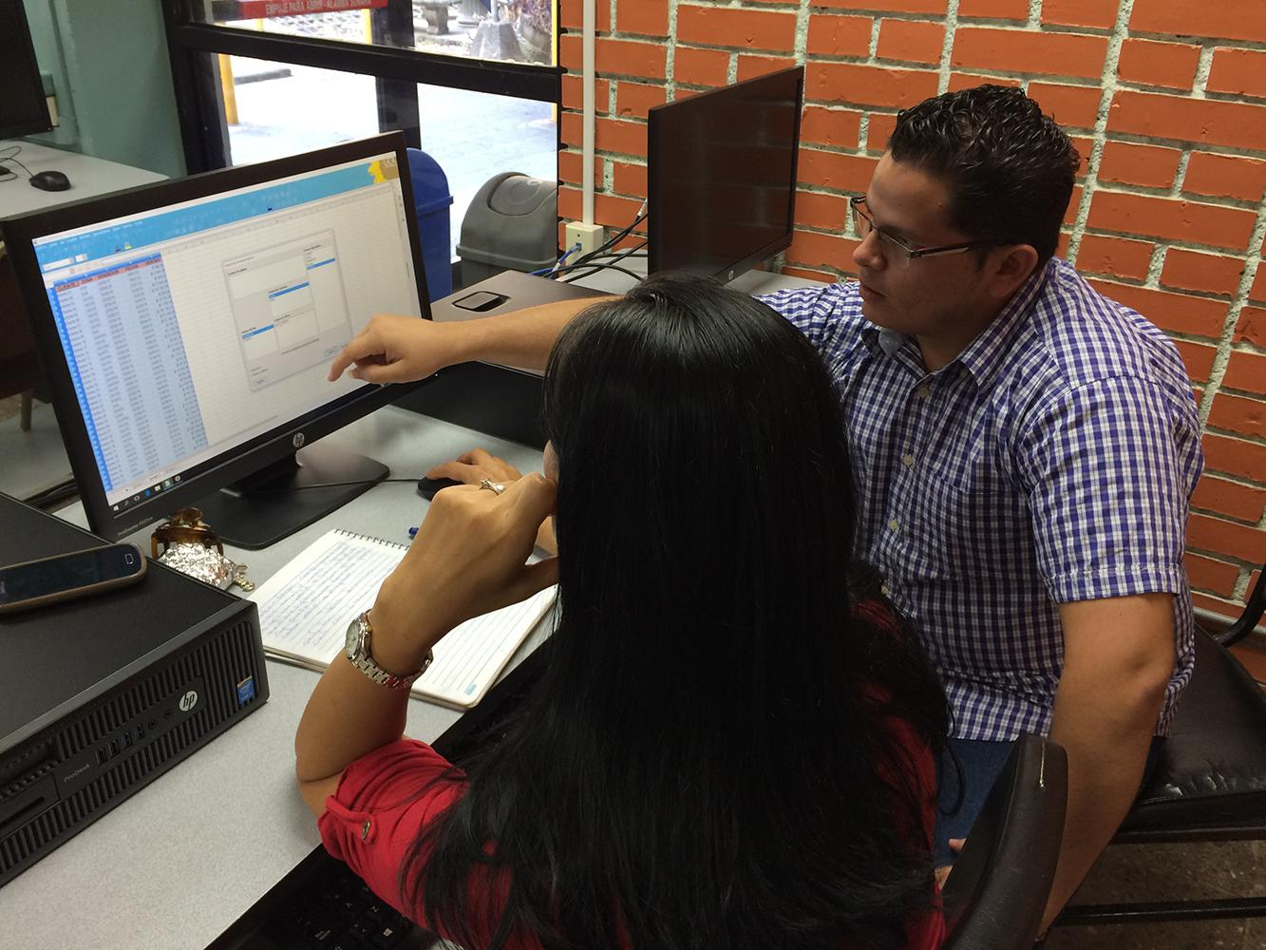
Ilustración 4: Personal de la Universidad capacitándose en el uso de hoja de Cálculo en Libre Office.

La migración corresponde a un proyecto de interés institucional cuyo objetivo es promover el uso, capacitación y desarrollo de TIC basadas en Software Libre y Código Abierto, en todas las áreas del quehacer universitario donde sea posible.
El siguiente cuadro resume los elementos generales de los avances del proceso de migración a Software Libre durante el 2016:
Tabla # 1
Avances en el proceso de Migración a Software Libre
Tema | Actividad | Cantidad
SOPORTE | Consultas atendidas | 250
CAPACITACIÓN | Charlas de sensibilización | 10
CAPACITACIÓN | Cantidad de asistentes a charlas de sensibilización | 158
CAPACITACIÓN | Cantidad de cursos realizados | 44
CAPACITACIÓN | Personas capacitadas en cursos presenciales | 546
DOCUMENTACIÓN | Elaboración de guías didácticas | 34
DOCUMENTACIÓN | Modificación y actualización de guías | 64
DOCUMENTACIÓN | Elaboración de videotutoriales | 9
ASESORÍA | Cantidad de unidades universitarias a las que se dio asesoría | 97
ASESORÍA | Unidades con más de un 50% de avance en el proceso | 44
ASESORÍA | Unidades migradas | 16
ASESORÍA | Cantidad de computadoras migradas | 1 047

Academias de Tecnología

El Centro de Informática cuenta con dos proyectos de acción social inscritos ante la Vicerrectoría de Acción Social, ambos relacionados con temas de interés nacional e internacional sobre Tecnologías de la Información y Comunicación. Los proyectos se desarrollan en el edificio CATTECU en la Universidad de Costa Rica, el cual cuenta con 11 laboratorios de cómputo debidamente equipados con las condiciones necesarias para el aprendizaje apropiado de los estudiantes y se implementan mediante las siguientes academias:
La Academia UCR CISCO Networking que gestiona cursos de capacitación técnica en tecnologías de información, redes y comunicaciones; convirtiéndose en líder en capacitaciones técnicas especializadas que contribuyan a potenciar el desarrollo tecnológico nacional. Los cursos que se imparten utilizan sistemas de aprendizaje en línea (e-learning) que permiten a estudiantes adquirir las habilidades necesarias en el campo de las tecnologías en comunicación y redes a través de Internet.
Tabla # 2
Academia UCR CISCO Networking
Período | Número de estudiantes
I Regular | 211
I Intensivo | 278
I Intensivo Extraordinario | 144
II Intensivo | 277
II Intensivo Extraordinario | 167
II Regular | 244
III Intensivo | 209
III Intensivo Extraordinario | 145
IV Intensivo | 177
IV Intensivo Extraordinario | 124
III Regular | 154
V Intensivo | 164
V Intensivo Extraordinario | 108
Total | 2402

La Academia de Tecnología de la UCR, que nace con el fin de capacitar y asesorar en nuevas tecnologías a instituciones, empresas y público en general. Su objetivo principal es desarrollar conocimiento, habilidades y destrezas en tecnologías de información y comunicaciones, mediante procesos de asesoría y capacitación continua que permitan un desarrollo tecnológico apropiado de la comunidad universitaria (investigadores, personal administrativo, docente y estudiantes), las instituciones públicas, organizaciones privadas, la sociedad empresarial y el público en general.

Tabla # 3
Academia de Tecnología UCR
Período | Número de estudiantes
I Intensivo | 115
II Intensivo | 129
III Intensivo | 102
IV Intensivo | 58
V Intensivo | 92
Total | 496

Actividades Permanentes del Centro de Informática

Implementación de una nueva solución de filtrado de correo electrónico

El correo electrónico institucional es uno de los principales medios de comunicación universitario, con números que rondan los 800.000 correos recibidos y 650.000 correos enviados semanalmente. No obstante, el correo institucional puede ser un medio para que personas con intenciones distintas al quehacer universitario, pretendan enviar correo spam, phishing e introducir software malicioso en el equipo de TI.
Para garantizar la seguridad de los usuarios del correo electrónico institucional, de sus equipos e información digital, durante el 2016 se implementó una nueva solución de filtro de correo electrónico que funcionará por 3 años, sustituyendo el software anterior de filtro de correo electrónico que operó por casi 5 años. Esta nueva solución identifica y elimina cerca de un 70% del correo entrante (500.000 correos), dando como resultado un aumento de la seguridad de la información institucional y personal.

Capacitaciones a RIDs

Por medio de este proyecto, el Centro de Informática ofrece capacitaciones en temas de tecnología a los administradores del Recurso Informático Desconcentrado (RID) buscando fortalecer su labor técnica en cada Unidad. Durante el 2016, se realizaron las siguientes acciones:
- Se brindó la capacitación “Aseguramiento de servidores” para mejorar la seguridad de los servidores instalados en las unidades de la UCR. en esta capacitación participaron 20 administradores RID de la Sede Rodrigo Facio y sedes regionales y recintos.
- Se otorgaron becas a funcionarios de la UCR en los diversos cursos impartidos por la Academia de Tecnología en temas como Administración de Servidores GNU/Linux en los niveles 1, 2 y 3, talleres de Community Manager, entre otros.
- Se impartieron capacitaciones para el manejo y aprovechamiento de los kits de docencia multiversa (Grabadora digital, Mezcladora de sonido y cámara fotográfica digital), para el aprovechamiento de estos recursos y la generación de material multimedia por parte de los docentes.
- Se realizó una charla sobre seguridad informática en el tratamiento de la información, impartida por el experto argentino Denise Giusto, con una participación de aproximadamente 25 RID.
- Se realizaron cinco talleres de capacitación a los RID (recursos informáticos desconcentrados) y a Unidades interesadas en la gestión de análisis y valoración de riesgo de TIC, en los cuales se alcanzó de una participación 68 funcionarios universitarios.

Inventario completo de equipos de cómputo en Sedes y Recintos

En los primeros meses del 2016, se logró completar el inventario técnico de los equipos de cómputo instalados en sedes regionales y recintos universitarios para un total de 2131. Este proceso permite obtener un dato exacto y actualizado a diario de la cantidad de equipos de los que dispone cada sede y recinto y del estado de obsolescencia de los mismos.
Este proyecto permite contar con una herramienta confiable para que la Comisión Institucional de Equipamiento (CIEQ) pueda tomar decisiones sobre el reemplazo de equipos antiguos en sedes y recintos. Además, permite obtener las especificaciones técnicas de un equipo dado desde un sistema centralizado, eliminando la necesidad de abrir el equipo o de movilizarse al lugar donde se encuentre.
En este proyecto se utilizó el software libre OCS Inventory para llevar el control de los equipos en servidores ubicados en cada sede regional y recinto.
Por otro lado, los RID de sedes y recintos instalaron en cada computadora un agente automático que reporta las características técnicas de cada computadora a un servidor central. Los servidores instalados reportan la cantidad y características técnicas de cada computadora, permitiendo un mayor control.

Tabla # 4
Resultados de inventario de equipo de cómputo

Unidad | Cantidad equipos
Sede del Atlántico | 222
Sede Caribe | 214
Recinto Golfito | 44
Sede Guanacaste | 246
Recinto de Guápiles | 134
Sede de Occidente | 692
Sede del Pacífico | 203
Recinto de Paraíso | 108
Recinto de Tacares | 268

Descentralización de lectura de exámenes de lectora óptica a través de impresoras multifuncionales

Con el objetivo de estimular la descentralización de la lectura de aproximadamente 58 000 formularios de lectora óptica en el Centro de Informática, durante el 2016 se culminó el proceso de compra de seis impresoras láser multifuncionales de alto rendimiento. Estas impresoras cuentan con el software para corrección de exámenes “Testing and Grading Premise”, un software de carácter perpetuo que no implica ningún pago por anualidad y que permite la lectura de formularios directamente desde la impresora.
Este software cuenta con gran variedad de opciones predefinidas como estadísticas descriptivas de la prueba en general y para cada objetivo de aprendizaje y gráficos de frecuencia para todas las preguntas del examen.

Atención de averías y requerimientos

A través del número telefónico 2511-5000, por correo electrónico, o vía web se recibieron más de 3,400 solicitudes de servicio sobre averías telefónicas e informáticas de las diversas unidades de la UCR. A cada solicitud se le asignó un número de orden que permite al usuario dar seguimiento a su trámite.
Para el soporte y apoyo al funcionamiento de sedes y recintos universitarios, el personal especializado del CI, realizó aproximadamente 30 giras para la atención de averías, asesoría y apoyo a las sedes y recintos universitarios. Se visitó la Sede del Atlántico (Turrialba) y su recinto Paraíso, Finca Experimental Alfredo Volio (Ganado lechero), Sede Guanacaste (Liberia) y su recinto Santa Cruz, Sede de Occidente (San Ramón) y su Recinto Tacares, Sede del Pacífico (Puntarenas) y su nueva finca en Esparza, Jardín Botánico Lankester, Sede Interuniversitaria en Alajuela y Sede de Golfito.
A continuación presentamos el resumen anual de las solicitudes atendidas por las áreas del CI relativas a averías y nuevos requerimientos.

Gráfico # 1
Solicitudes de usuarios atendidas en el 2016
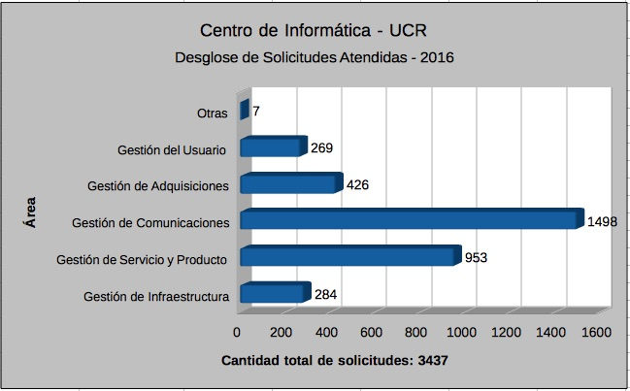

Creación de documentos guía para uso de la comunidad universitaria
Se elaboró documentación estándar de apoyo para el desarrollo de aplicaciones de software a utilizar por el personal universitario encargado de esta función. Destacan entre estos documentos el Estándar para el Diseño de la Interfaz Gráfica en Desarrollos de Sistemas de Información Institucionales, que define los principales elementos y aspecto visual para todos los servicios y sistemas de información de Universidad de Costa Rica.
Se creó también el documento de Términos y Condiciones para el Servicio de Desarrollo de Sitios Web Institucionales, que facilita a los usuarios y al equipo de desarrollo web el CI la ejecución de desarrollos para optimizar los tiempos y establecer los deberes y responsabilidades de las partes; así como coordinar los requerimientos de otras áreas del CI como el Área de Gestión de Servicio, para facilitar la seguridad de los servidores de páginas institucionales y las responsabilidades de mantenimiento de los sitios desarrollados.
Otro documento importante corresponde al Manual de lineamientos y buenas prácticas para el Desarrollo de Aplicaciones para Dispositivos Móviles, cuyo objetivo es desarrollar un estándar técnico que establezca los aspectos de seguridad, arquitectura y diseño gráfico para el desarrollo de aplicaciones para dispositivos móviles en la institución.

Aplicación para la Federación de Estudiantes de la UCR
Se desarrolló la aplicación de la FEUCR que pone a disposición de la población estudiantil información sobre los horarios de los buses internos y de las empresas que brindan transporte hacia la UCR; sobre los horarios de las bibliotecas del SIBDI; noticias generadas por la misma Federación sobre temas de interés estudiantil; calendario de actividades programadas por la Federación e información sobre los servicios de alimentación de las sodas universitarias en todas las sedes y recintos de la Universidad, además de un módulo de contacto con la FEUCR.

Desarrollo de sitios web institucionales

Se desarrollaron una serie de sitios web para diversas unidades académicas, oficinas administrativas y centros de investigación solicitantes entre los que destacan:
- Laboratorio de Investigación en Ingeniería de Control (CERLab)
- Teatro Universitario
- Centro de Investigación en Identidad y Cultura Latinoamericanas (CIICLA)
- II Congreso Internacional de Español como Segunda Lengua UCR – TEC
- Federación de Estudiantes de la Universidad de Costa Rica
- Escuela de Lenguas Modernas
- Sitio web del XIV Congreso de Asociación Latinoamericana de Investigadores de la Comunicación (ALAIC 2018)
- Identidad visual XIV Congreso de Asociación Latinoamericana de Investigadores de la Comunicación (ALAIC 2018)
- Identidad visual para el XIV Congreso de Asociación Latinoamericana de Investigadores de la Comunicación (ALAIC 2018)
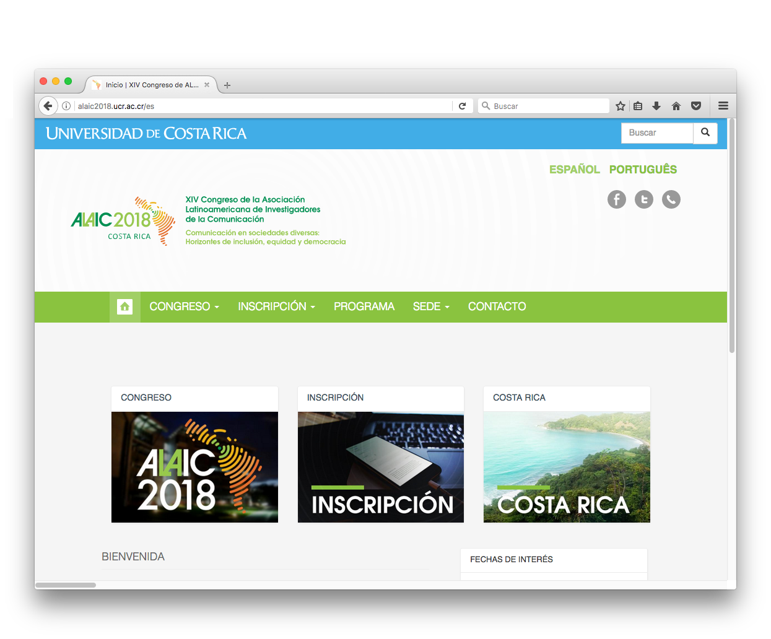
Ilustración 5: Pantalla inicio para el Congreso ALAIC 2018 organizado por el ECCC.

Estos se ajustaron a las necesidades y requerimientos técnicos (sitios modernos) y se incorporó la gráfica propia de la Universidad. Para realizar esta labor el equipo de desarrollo trabajó de la mano con el usuario para establecer las tareas a realizar en cada uno de los proyectos web, específicamente en coordinación de labores logísticas, la creación del mapa de sitio y esquema de navegación, la elaboración de la propuesta de diseño visual, la creación de la guía de estilos, la programación del sitio, así como revisión y entrega final al usuario en el servidor de páginas institucionales.

Divulgación profesional del quehacer del Centro de Informática

Durante el 2016 se informó a la comunidad universitaria de las actividades y tareas propias del CI así como la divulgación de temáticas de nuestro ámbito de competencia. Para ello se realizaron las siguientes acciones:
- Elaboración de al menos 25 notas periodísticas para dar a conocer la labor de las diversas áreas del Centro de Informática e informar a la comunidad universitaria sobre las mejoras de nuestros servicios.
- Elaboración de al menos 20 comunicados para informar a la comunidad universitaria sobre encuestas, actividades, reparaciones, mejoras y diversas situaciones sobre los servicios del CI.
- Actualización de redes sociales para mantener informadas tanto a la comunidad universitaria como al público en general sobre cursos y temas de informática y tecnología, así como del quehacer del Centro de Informática de forma inmediata. El detalle anual de actividad en las páginas de facebook administradas por el CI corresponde a :
  - Publicaciones: 708
  - Alcance: 3 328 421
  - Reacciones: 17 284
  - Comentarios: 217
  - Contenido compartido: 1 889
  - Mensajes: 232

Desarrollo e implementación de la estrategia y cadena de aprovisionamiento para el Centro de Informática

Se desarrolló e implementó la estrategia y cadena de aprovisionamiento que apoyan las decisiones iniciales de los proyectos de TIC, alineados con el plan estratégico y plan de presupuesto aprobado. Se trabajó con los encargados de estos proyectos implementando los procesos y procedimientos adecuados para maximizar los recursos, el tiempo de ejecución, la evaluación de proveedores, así como la implementación de controles.

Tabla # 5
Procesos ejecutados por el Área de Gestión de Adquisiciones

Procesos | Cantidad
Contrataciones Directas | 141
Licitaciones Abreviadas | 17
Fondos de Trabajo | 69
Órdenes de Servicios | 67
Revisiones de Equipo | 203
Reclamos de Garantías | 10
Total | 507

Desarrollo del Plan Estratégico Institucional de Tecnologías de Información

Se participó activamente en conjunto con otras unidades de la Institución y durante todas las etapas del desarrollo del Plan Estratégico Institucional de Tecnologías de Información (PEITI 2016-2020), con el fin de contar con una herramienta que establezca los lineamientos claros para determinar el rumbo de la Universidad en la temática de tecnologías de información, con miras a mejorar la calidad de los servicios en el marco de su quehacer sustantivo y de esta forma responder oportunamente a las necesidades y expectativas en esta materia durante los próximos cinco años.

Ampliación y mejoras en la red de fibra óptica institucional

Durante el año 2016 se finalizaron los proyectos y contratos y se iniciaron nuevos proyectos producto de la mejora continua en la red. Con el presupuesto del 2016 se contrataron los siguientes trabajos con el ICE :

- Canalización en Sede Rodrigo Facio, cierre de anillo de fibra óptica.
- Canalización y fibra óptica edificios CATTECU y Antares.
- Canalización interna en el gimnasio la Sede de Occidente.
- Canalización interna en la Sede del Caribe, Limón.
- Instalación de fibra óptica aérea entre el museo y CIL en San Ramón de Alajuela.
- Canalización caseta de seguridad Sede de Guanacaste.
- Construcción de nueva canalización en finca 2 para albergar el Hospital del Cáncer, ya que este edificio modifica la ruta existente.
- Canalización y fibra óptica que une las residencias estudiantiles en la Sede del Pacífico.
- Canalización (60 metros) y fibra óptica (150 metros) para enlazar la soda y el edificio música/bodega en la Sede del Pacífico.
- Canalización y fibra óptica Módulo TCU en la Sede de Occidente: 20 metros de canalización y 200 metros de fibra óptica.

Además, se ha trabajado en supervisión de obras, diseño y dimensionamiento de soluciones de conectividad en toda la Universidad, siendo la relación interna y externa con proveedores una de las funciones básicas de este proyecto y tarea.

Control de la ejecución presupuestaria

Durante el ejercicio económico del año 2016, se logró una ejecución presupuestaria promedio del 99,41%, siendo la ejecución por unidad contable como sigue:

875 Proyectos de Desarrollo Institucional 98,98%
876 Comisión Institucional de Equipamiento (CIEQ) 100,00%
878 Plan Operativo 99,26%

